***Klára Fenclová 2.E***

**Platina**

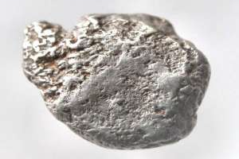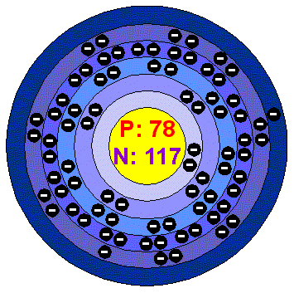

**1. Poloha v tabulce:**

Platina je prvek VIII.B skupiny(10.) periodické soustavy. Její protonové číslo je 78.

**2. Elekronová konfigurace a ox. čísla:**

Elektronová konfigurace: [Xe] 4f14 5d9 6s1

oxidační čísla: Ve sloučeninách má oxidační číslo II, IV až VI.

**3. Výskyt:**

Platina se v přírodě vyskytuje většinou pouze ve formě ryzího kovu, ale když téměř vždy jsou v menší míře přítomny i další platinové kovy - rhodium, palladium nebo iridium. Její zastoupení v zemské kůře je velmi malé. Odhaduje se, že její průměrný výskyt činí 0,005–0,01 ppm (mg/kg). Koncentrace v mořské vodě je úplně zanedbatelná. Nejbohatší světová naleziště jsou v jižní Africe. V některých hlubinných dolech v Jihoafrické republice se těží až ve čtyřkilometrové hloubce. Existují zde však i naleziště, kde se hornina s jemně rozptýlenými částečkami kovu těží povrchově. Dále se vyskytuje na Sibiři a Uralu, kde se vzácně nachází platina i ve formě nugetů o váze i několik desítek gramů. Dalších několik nalezišť se nachází v severní Americe v Kanadě i USA. Rudy ve většině využívaných nalezišť vykazují kovnatost 5–20 g/t. Výskyt ve sloučeninách není častý, ale nejznámější rudy jsou tyto: **sperrylit** PtAs2, **niggliit** PtS, **braggit** (cooperit) (Pt,Pd,Ni)S a **feroniklplatina** Pt2FeNi..

**4. Vlastnosti**

Platina je ušlechtilý, odolný, kujný a tažný kov, elektricky i tepelně středně dobře vodivý. Název platina vznikl jako zdrobnělina ze španělského slova plata (stříbro), do češtiny ho můžeme přeložit jako stříbříčko.Snadno se rozpouští v lučavce královské a pomalu se rozpouští i v kyselině chlorovodíkové za přítomnosti vzdušného kyslíku nebo peroxidu vodíku. Společně s osmiem a iridiem patří k prvkům s největší známou hustotou. Velmi zajímavá je schopnost platiny pohlcovat značné objemy plynného vodíku. Platina vykazuje také značné katalytické vlastnosti, a to jak ve sloučeninách, tak ve formě kovu.

**Tabulka vlastností platiny:**

|  |  |
| --- | --- |
| Relativní atomová hmotnost | 195,084(9) [amu](http://cs.wikipedia.org/wiki/Atomov%C3%A1_hmotnostn%C3%AD_jednotka) |
| Elektronegativita (Pauling) | 2,28 |
| Teplota varu | 3825 °C (4098 K) |
| Teplota tání | 1768,3 °C (2041,4 K) |
| Hustota | 21,45 g.cm-3 |
| [Hustota](http://cs.wikipedia.org/wiki/Hustota) při teplotě tání | 19,77 g.cm-3 |
| Registrační číslo CAS | 7440-06-4 |
| Tvrdost | 4-4,5 |
| Měrný elektrický odpor při 20 °C | 0,094 µΩ·m |
| Teplotní součinitel elektrického odporu | 0,0037 až 0,0039 [K](http://cs.wikipedia.org/wiki/Kelvin)-1 |

**5. Příprava:**

Nepřipravuje se v laboratořích, příprava pouze ze sloučenin.

**6. Výroba:**

Ze surové rudy se získá hned několik prvků, přičemž každý má trochu jiné vlastnosti, tvoří jiné sloučeniny a je jinak rozpustný, proto postup zpracování musí být přesný a vše jít ve správném sledu. V prvním kroku se na výchozí rudu působí lučavkou královskou. V té se rozpouští platina, palladium a zlato, ve formě rozpustného dusičnanu se z rudy také dostává stříbro (lučavka královská je směs kyseliny dusičné a kyseliny chlorovodíkové v poměru 1:3). Na nerozpustný zbytek rudy je poté působeno různými sloučeninami viz. schéma. Lze ji také vyrobit redukcí hexachloroplatičitanu amonného.  
(NH4)2[PtCl6] + 2H2 --› Pt + 2NH4Cl + 4HCl

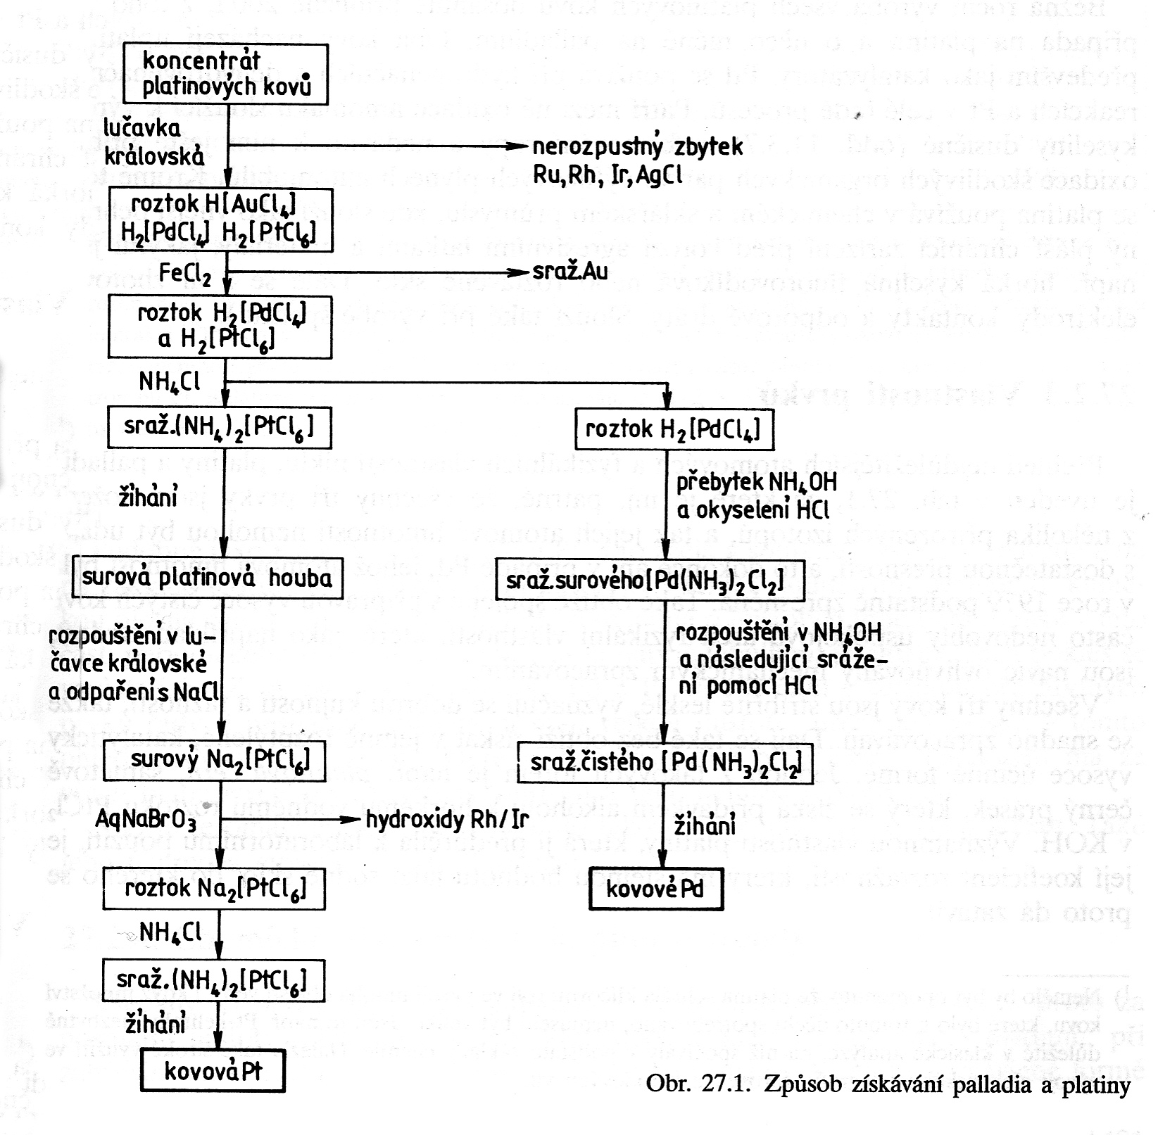

**7. Bezkyslíkaté sloučeniny:**

Platina přímo reaguje se [selenem](http://www.prvky.com/34.html), [sírou](http://www.prvky.com/16.html), [telurem](http://www.prvky.com/52.html) a [fosforem](http://www.prvky.com/15.html). V červeném žáru reaguje s [chlorem](http://www.prvky.com/17.html), [fluorem](http://www.prvky.com/9.html) a peroxidy alkalických kovů. V běžných minerálních kyselinách se platina nerozpouští, ale dobře rozpustná je v lučavce královské. Reakcí platiny s lučavkou královskou vzniká kyselina hexachloroplatičitá **H2PtCl6**.Ve sloučeninách vystupuje platina nejčastěji jako dvou a čtyřmocná. Méně obvyklé jsou sloučeniny jednomocné platiny, např. chlorid platný PtCl, trojmocná platina tvoří např. chlorid platitý **PtCl3**.

**3Pt + 18HCl+ 4HNO3**--› **3H2[PtCl6] + 4NO + 8H2O**

Platina tvoří velkou řadu komplexních sloučenin. Komplexní sloučeniny platiny s amoniakem se nazývají platiaky. Mezi nejznámější platiaky patří Reisetovy chloridy **[Pt(NH3)4]Cl2** a **[PtCl2(NH3)2].** Druhý Reisetův chlorid je pod názvem cisplatina *důležitým léčivem v boji s rakovinou*. Existují i sloučeniny platiny, které vznikají sloučením komplexního anionu platiny s komplexním kationem platiny. Příkladem je Magnusova sůl - tetrachloroplatnan tetramoplatnatý **[Pt(NH3)4][PtCl4].** Mezi zajímavé sloučeniny platiny patří fluorid platinový PtF6, který je tak extrémně silné oxidační činidlo, že dokonce oxiduje i netečný plyn [xenon](http://www.prvky.com/54.html).

**8.Kyslíkaté sloučeniny:**

oxid platitý Pt2O3

šestimocná platina je známá v nestabilním oxidu platinovém PtO3.

Zalkalizováním tetrachloroplatnatanu se vylučuje hydroxid platnatý.  
[PtCl4]-2 + 2OH-2 --› Pt(OH)2 + 4Cl-1

Oxid platnatý lze získat dehydratací hydroxidu platnatého.  
Pt(OH)2 --› PtO + H2O

Oxid platičitý je možno připravit intenzivní hydrolýzou vodného roztoku chloridu platičitého.  
PtCl4 + 2H2O --› PtO2 + 4HCl

Oxid platnatý se oxiduje kyslíkem.  
2PtO + O2 --› 2PtO2

**9. Poznámky a zajímavosti:**

**Využití:**

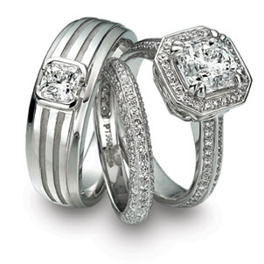Vzhledem ke svým mechanickým vlastnostem a chemické odolnosti jsou platina a především její slitiny s rhodiem a iridiem používány na výrobu odolného *chemického nádobí* pro rozklady vzorků tavením nebo spalováním za vysokých teplot. Ve sklářském průmyslu je základním materiálem *speciálních pecí na výrobu optických vláken*. V chemickém průmyslu je platina a především její sloučeniny využívána *jako všestranný katalyzátor* v řadě organických syntéz. Pro chemii významnými katalyzátory jsou *platinová čerň, platinová houba*. Katalytických vlastností jemně rozptýlené kovové platiny se využívá i v katalyzátorech motorových vozidel, které slouží k odstranění nežádoucích látek z výfukových plynů. Ve farmaceutickém průmyslu jsou komplexní sloučeniny cis-platiny. Značně velkých objemů dosahuje výroba *termočlánků* pro přesné měření vysokých teplot na bázi slitin platiny s rhodiem. Hlavní využití těchto typů termočlánků je ve sklářském a hutnickém průmyslu.V omezené míře se platina používá se zejména k *výrobě šperků* a k *pokovování* méně ušlechtilých kovů. Je také součástí některých *dentálních slitin* především ve spojení s moderními keramickými materiály. Největší využití má platina jako materiál k výrobě *chirurgických nástrojů, elektrod, odporových drátů, laboratorních pomůcek, šperků a polopropustných zrcadel*. A v poslední době je platina velmi výhodným *investičním kovem.*

Komplex **cisplatina** platiny byl syntetizován v roce 1845. V roce 1970 byly objeveny jeho protirakovinné vlastnosti a v roce 1978 byl schválen k léčbě. Největších úspěchů je dosahováno při léčení rakoviny varlat, tj. nemoci s historicky velmi nízkým procentem přežití pacientů. V případě, že je nádor diagnostikován v ranném stádiu, je úspěšnost léčby větší než 90%. Dále se používá také k léčbě jiných maligních nádorů, např. rakoviny vaječníku, děložního čípku, hlavy a krku, jícnu a malobuněčného karcinomu plic.

Mechanismus cisplatiny v lidském organismu je poměrně jednoduchá. Po aplikaci cisplatiny do krevního řečiště se tato sloučenina setkává s vysokou koncentrací chloridových iontů. Dochází k potlačení hydrolýzy, tím je cisplatina udržována v neutrálním stavu. Do buňky se dostává pasivní difůzí. Zde je koncentrace chloridových iontů menší, což usnadňuje hydrolýzu. Průběh hydrolýzy je znázorněn touto rovnicí:

[Pt(NH3)2Cl2] + H2O <—> [Pt(NH3)2Cl(H2O)]+ + Cl -

V hydratované podobě se může cisplatina vázat na svůj cíl v buňce. Hlavním cílem cisplatiny je DNA, v mnohem menší míře se pak váže na mRNA, rRNA, tRNA a na buněčné proteiny.

Jak jistě víte, DNA se skládá z nukleotidů, které jsou složené z deoxyribózy, fosfátového zbytku a jedné ze čtyř bází – adeninu, guaninu, citosinu a thyminu. Pro nás je teď důležitý onen guanin, který má tuto strukturu:

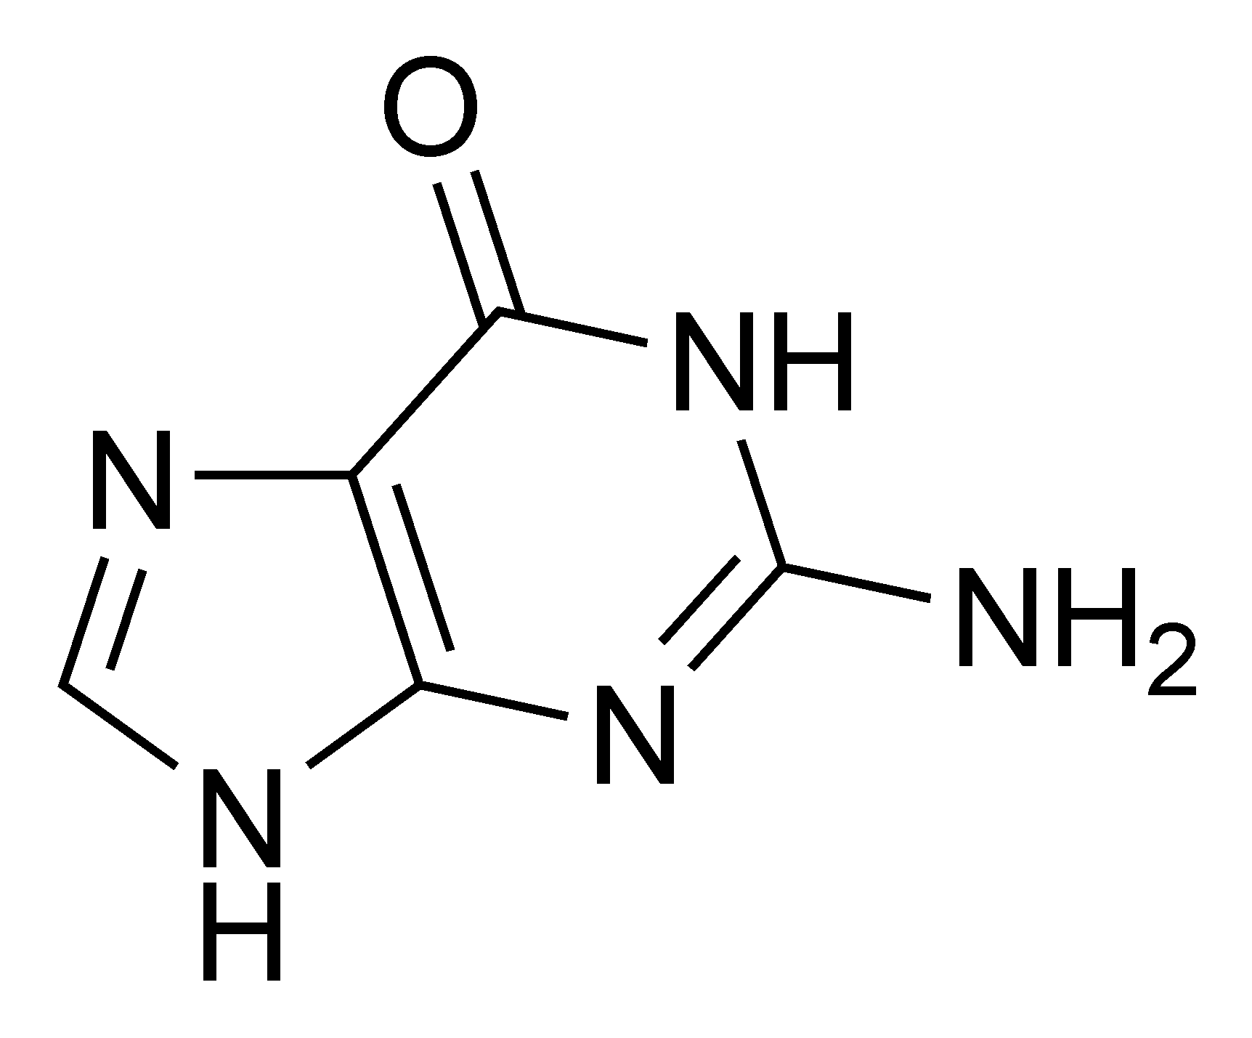

Právě na guanin se totiž hydratovaná cisplatina dokáže navázat. Ovšem protože obsahuje dva chloridové ligandy, které můžeme hydrolizovat, cisplatina se dokáže navázat na guaniny dva. Jenže po navázání se na dva guaniny dojde k deformaci celé molekuly DNA (př. RNA), kterou už enzymy zajišťující replikaci DNA nedokážou rozeznat. V důsledku navázání se tohoto anorganického komplexu do DNA se už buňka nedokáže množit a tím se zamezí růstu nádoru.

**10. Zdroje:**

http://amapro.cz/datove_zdroje/stranky/chemicke_prvky/chemicprvek_78.php

http://www.komentovaneudalosti.cz/psp/Platina/Platina.htmlhttp://chemie.gfxs.cz/index.php?pg=prvek&prvek_id=28

učebnice Chemie obecná a anorganická, nakladatelství Olomouc